2018-2019学年(上)厦门市九年级质量检测
物 理
(试卷满分：100分 考试时间：90分钟)
一、选择题(本大题共16小题。每小题2分，共32分。每小题只有一个选项符合题意。)
1改革开放四十年，小小厨房见证历史跨跃。厨房燃料经历了从干草、木柴煤炭到天然气的过程，其中热值最大的是
A.干草 B.木柴 C.煤炭 D.天然气
2.如图所示的用电器中，利用电流热效应工作的是
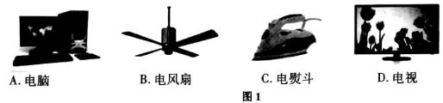
3.端午节吃粽子是我国的传统习俗。如图2煮粽子时
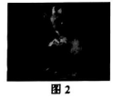
A.粽子温度升高，热量增加 B锅边沿冒出的大量“白气”是小水珠
C.正在沸腾的水的温度一定是100℃ D.沸腾后，继续加热，水温不断升高
4.如图3所示，常温下的两个烧杯分别盛有冰块和热水，杯口分别盖有玻璃片a、b。一段时间后，观察到玻璃片上有小水珠，小水珠在
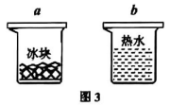
A.a、b的上表面 B.a、b的下表面
C.a的下表面，b的上表面 D.a的上表面，b的下表面
5.以下符合安全用电原则的是
A.用电器的金属外壳应接地线 B.用电器失火时，应先灭火，再切断电源
C使用测电笔辨别火线和零线时，手应与笔尖金属体接触
D.家庭电路中，控制用电器的开关应接在零线和用电器之间
6.党的十九大在关于生态文明建设的新方针新任务中指出，要强化节能减排，抓好环境保护。以下生活事例中不属于节能减排的是
A.长时间不看电视要让它处于待机状态 B.照明时用节能灯代替白炽灯
C.夏天有效使用自然通风代替空调制冷 D.搭乘公共交通工具代替私家车
7.“赏中华诗词、寻文化基因、品生活之美”的《中国诗词大会》，深受观众的青睐。下列对古诗文中涉及的热现象解释正确的是
A.“云想衣裳花想容，春风拂槛露华浓”——露的形成是吸热汽化
B.“月落乌啼霜满天，江枫渔火对愁眠”——霜的形成是放热凝华
C.“夜来城外一尺雪，晓驾炭车辗冰辙”——冰的形成是吸热凝固
D.“春蚕到死丝方尽，蜡炬成灰泪始干”——蜡炬成泪是放热熔化
8.如图4，礼花筒是利用筒内高压空气膨胀将彩带喷向空中，产生喜庆效果。高压空气膨胀过程
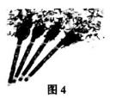
A.对外做功内能增加 B向外界传递热量内能减少
C.相当于内燃机的做功冲程 D.相当于内燃机的压缩冲程
9小灯泡的结构如图5所示。下列连接方式中能让灯泡发光的是
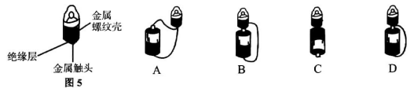
10.甲、乙两物体质量都为1k，丙物体质量为2kg。三个物体温度升高1℃所吸收的热量如图6所示，以下说法正确的是
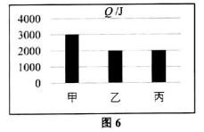
A.甲的比热容比乙的小 B.乙的比热容与丙的相等
C.吸收相同热量，甲升高的温度最多 D.降低相同温度，甲放出的热量最多
11.如图7所示，闭合开关后两灯均不亮，用电压表先后测得U_{AD}=U_{AC}=U_{AB}=4.5V，则故障可能是
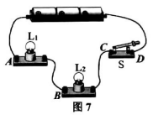
A.灯L₁开路 B.灯L₂开路 C.灯L₁短路 D.灯L₂短路
12以下四个电学实验中滑动变阻器主要起控制变量作用的是
A.探究电流与电压的关系 B探究电流与电阻的关系
C伏安法测定值电阻的阻值 D伏安法测小灯泡的电功率
13.如图8所示的电路，电源电压保持不变，当闭合开关，滑动变阻器的滑片向右移动时，下列说法正确的是
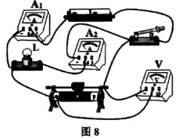
A.灯泡L变暗 B.电压表V示数变小
C电流表A₂示数变大 D.电路总电阻变大
14.如9图所示，电源电压保持不变先闭合开关S₁，电压表示数为U₁；再闭合开关S₂，电压表示数为U₂，电阻R₁、R₂的阻值之比为
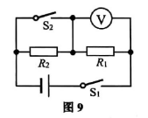
A.U₁︰U₂ B. U₂︰U₁ C.U₂︰(U₂－U₁) D.U₁︰(U₂－U₁)
15.如图10所示，电源电压不变，为了实现P向左移动时，R₁消耗的功率增大，开关的状态可以是
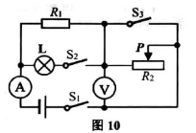
A.只闭合S₁、S₂ B.只闭合S₂、S₃
C.只闭合S₁、S₃ D.三个开关都闭合
16.青青同学做电学实验时，电路如图11所示。已知所用电流表的量程为0~0.6A，电压表的量程为0~3V，电源电压为6V(保持不变)，滑动变阻器标有(50Ω 1A)，定值电阻R₀为10Ω。开关闭合后，在移动滑片的过程中，若保证电路安全，下列情况可能出现的是
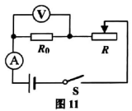
A电阻的R₀功率为1W B.滑动变阻器调到0Ω
C电流表示数0.5A D.电压表示数2V
二、填空题(本大题共6小题。每空1分，共12分)
17.最先发现电流与电压电阻关系的物理学家是___________。人们为了纪念他，以他的名字作为物理量___________的单位。
18.在瑜伽课中传来教练舒缓而柔美的引导：“轻闭双眼搓热双手捂热双眼”。其中“搓热双手”是通过___________的方式来改变内能，“捂热双眼”是通过___________的方式来改变内能。
19.2018年12月8日凌晨我国嫦娥四号月球探测器实现世界首次月球背面软着陆。运载火箭第三节燃料为液态氧和液态氢，贮存时是通过降低温度和的___________方式使燃气液化。燃料燃烧时，化学能转化为___________能。
20.某新能源汽车车载电池的部分参数如图12，充电时，车载电池是___________(选填“电源”或“用电器”)该电池充满电至少需___________min。
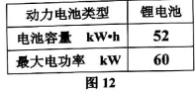
21.如图13甲是小灯泡L和电阻R的电流随电压变化图象，将它们按乙图所示接入电路中，闭合开关S，小灯泡的实际功率为1W；再闭合开关S₁，电流表示数将___________(选填“变大”“变小”或“不变”)，此时电路消耗的总功率为___________W。
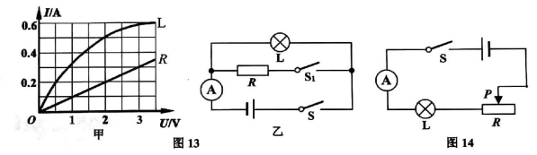
22.如图14，灯泡L标有“6V 6W”。闭合开关S，当滑片P移到最左端时，灯正常发光；当滑片移到最右端时，电流表示数为0.5A(不考虑灯丝电阻变化)，则电源电压为___________V；当滑动变阻器消耗的电功率为W时，滑动变阻器接入电路中的电阻是___________Ω。
三、作图题(本大题共2小题。每小题2分，共4分)
23.讲台上方有两盏照明灯，由一个开关同时控制。请在图15中画出正确的电路图。
24.如图16是A组同学做水沸腾实验描绘的图线，在热源相同的情况下，为缩短实验时间，B组同学减少水的质量并提高水的初温，请画出B组实验大致的沸腾图线。
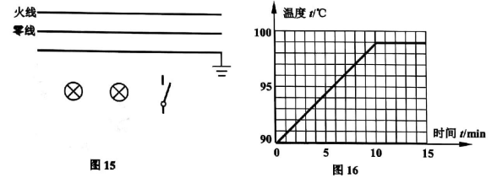
四、简答题(本大题1小题，共4分)
25.厦门市万石植物园是国家AAAA级旅游景点。园中沙生植物区仙人掌栽植在沙地上，犹如一根根擎天柱。炎炎夏日，走进沙生区，一股热气扑面而来。热带雨林喷雾区烟雾缭绕犹如人间仙境。走进雨林倍感凉爽。请结合物理知识分析为什么走进沙生植物区热气扑面，而走进热带雨林区却倍感凉爽。

五、实验探究题(本大题共5小题，共28分)
26.(4分)小明在探究“不同燃料的热值”实验中，用如图17所示的两套相同的装置。分别在两个燃烧皿中放入质量相同的不同燃料甲和乙，点燃后加热烧杯中的液体。(实验过程中，液体没有沸腾)
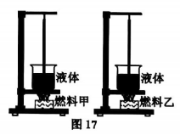
(1)图17中，两烧杯中所装的液体应___________。
A.质量相同，种类不同 B.种类相同，质量不同
C种类和质量均要相同 D种类和质量均不相同
(2)实验过程中，应让燃料___________（选填“燃烧相同时间”或“全部燃烧”)。
(3)通过比较___________来判断两种燃料热值的大小。
27.(6分)小亮在探究“水沸腾时温度变化的特点”的实验中：
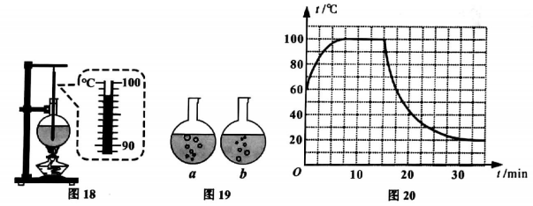
(1)如图18所示此时温度计的示数是___________℃。
(2)如图19所示，a、b是实验过程中出现的情景，其中水沸腾时的情景为___________(选填“a”或“b”)
(3)小亮根据实验数据绘制的温度-时间图象如图20所示。由图象可知：水的沸点是___________℃。分析0～15min图象还可以获得的信息有___________。(写出一条即可)。如果用塞子将烧瓶密闭，则水的沸点将___________(选填“升高”“不变”或“降低”)。
(4)结合图象信息在同样的环境下给一大杯滚烫的热水冷却，有两种方法：
①先让热水冷却3min，然后倒入一杯冷水。
②先在热水中倒入一杯冷水然后冷却3min。
你认为冷却效果较好的是方法___________(选填“①”或“②”)。
28.(6分)两只铭牌模糊的小灯泡L₁、L₂，仅能看清分别标有“0.3A”和“0.5A”字样。
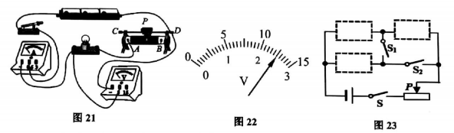
(1)图2是小明测量小灯泡L₁额定功率时连接的实物图。
①图中有一根线连接错误请在这根线上打“×”，并在图中改正；
②闭合开关前，滑动变阻器的滑片P应位于___________(选填“A”或“B”)端；
③闭合开关移动滑片P，通过观察___________表的示数来判断小灯泡是否正常发光。小灯泡正常发光时，电压表的示数如图22所示则小灯泡L₁的额定功率为___________W。
(2)小亮利用图23所示的电路测出了小灯泡L₂的额定功率，请在虚线框内补上小灯泡、电压表和定值电阻R(阻值已知)这三个元件的符号，使电路完整，实验操作方便。

29.(5分)在探究“伏安法测电阻”的实验中，实验小组设计了如下表所示的三个不同方案：
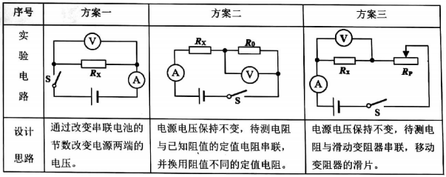
(1)该实验的原理是___________。
(2)三个方案中能实现“多次实验减小误差”的方案有___________个。
(3)在交流与评估中，方案三获选最佳，其优点有(写出一点即可)______________________。
(4)小林测得一组数据U₁和I₁后，才发现电压表接错位置，如图24。但爱动脑筋的小林用此电路仍然测出了电阻阻值。请写出测量步骤：(测量的物理量请用字母表示)_________________________________。
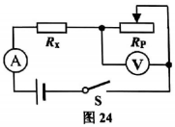
(5)请写出表达式：R_{x}=__________________________。 (电源电压未知结果用U₁、I₁和小林测得的物理量字母来表示)
30.(7分)小倩用如图25所示的电路探究“通过导体的电流与电阻的关系"。电源电压6V，可供选择的定值电阻有5Ω、10Ω、20Ω、30Ω。
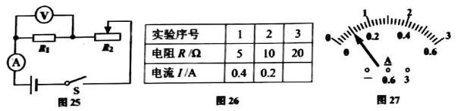
(1)本实验的研究对象是___________(选填“R₁”或“R₂”)。
(2)闭合开关后发现电流表有示数，电压表示数等于电源电压，原因可能是___________。
(3)解决问题后，更换不同定值电阻进行实验，数据记录于图26表格中，其中第3次实验的电流表示数如图27所示，为___________A。
(4)换上30Ω的电阻后，发现无论怎么移动滑片都无法完成实验，由此推断她使用的滑动变阻器规格是___________。
A.10Ω 2A B.20Ω 2A C 50Ω 1 A D.100Ω 1A
(5)小倩运用图象法对数据进行处理与分析，得出电流与电阻的明确关系。请在图28坐标中完成图象绘制。
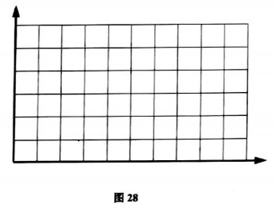
六、计算题(本大题共3小题，共20分)
31.(6分)2018年3月，中国首个大型页岩气田建成，年产量100亿立方米。一户家庭平均每天使用0.5m³的页岩气即可满足生活需求，而0.5m³页岩气在热效率为60%的情况下，可将30kg水从20℃加热到100℃，水的比热容为4.2×10³J/(kg·℃)。求：
(1)30k水从20℃加热到100℃需要吸收多少热量?
(2)页岩气的热值。

32.(6分)某知名国产手机厂家近期推出 Super VOOC闪充技术的充电器，参数为10V 5A。小茜用它将工作电压3.8V、电池容量4000mAh的新电池芯从0%到充满的时间记录如下表。求：
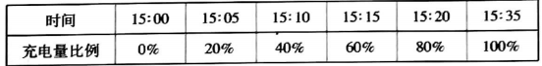
(1)该充电器的充电功率。
(2)充电至70%时的充电效率。

33.(8分)在图29所示电路中，灯泡L₁标有“6V 3W”，电源电压可调。
(1)求L₁正常发光时的电流。
(2)电源电压调为9V，要使L₁正常发光，求滑动变阻器接入电路的电阻。
(3)现用额定电压为12V的灯泡L₂代替L₁接入电路。调节电源电压滑片P移到中点时，L₂正常发光；滑片P移到右端时，电压表示数变化了3V，求此时的电源电压。(设灯泡的电阻不随温度变化)
